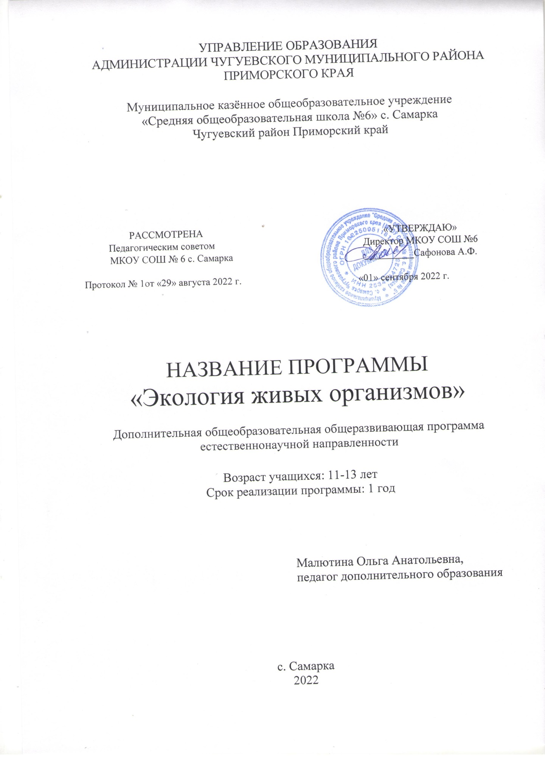

Раздел № 1. ОСНОВНЫЕ ХАРАКТЕРИСТИКИ ПРОГРАММЫ

  - Пояснительная записка
Актуальность программы
Дополнительная общеобразовательная общеразвивающая программа «Экология живых организмов» разработана в соответствии с нормативными документами: Федеральным законом от 29.12.2012 г. № 273-Ф3 «Об образовании в Российской Федерации» (в ред. от 13.07.2015 г.); Концепцией развития дополнительного образования детей (Распоряжение Правительства РФ от 4 сентября 2014 г. № 1726-р); приказом Министерства просвещения России от 09 ноября 2018 г. № 196 «Об утверждении порядка Организации и осуществления образовательной деятельности по дополнительным общеобразовательным программам».
Занятия кружка будут проводиться на базе Центра образования цифрового профиля «Точка роста», созданного в целях развития и реализации основных и дополнительных общеобразовательных программ цифрового естественнонаучного профиля, формирования социальной культуры, проектной деятельности, направленной не только на расширение познавательных интересов школьников, но и на стимулирование активности, инициативы и исследовательской деятельности обучающихся.
Направленность программы — естественнонаучная.
Уровень освоения: базовый
Отличительные особенности заключается в совмещении экологических знаний, краеведения, ведение краеведческих наблюдений и исследований.
Адресат программы. Программа адресована учащимся 11-13 лет. Наличие специальной подготовки не требуется, набор детей в группы свободный.
Объем программы: 34 часа в год
Срок реализации: программа рассчитана на 1 год обучения, 1 час в неделю.
Форма обучения: очная
Режим занятий: 1 раз в неделю по 1 часу
Расписание занятий составляется в соответствии с СП 2.4.3648-20 «Санитарноэпидемиологические требования к организациям воспитания и обучения, отдыха и оздоровления детей и молодежи».

  - Цель и задачи программы
Цель программы: развивать у учащихся представления об основах экологической культуры на примере экологически сообразного поведения в быту и в природе, безопасного для человека и окружающей среды.
Задачи:
Воспитательные:
- воспитывать гражданственность, патриотизм, чувство любви к Родине;
- воспитывать экологическую культуру, чувство ответственности за состояние окружающей среды;
- воспитание морально-волевых качеств: целеустремленности, решительности, стойкости и выдержки в преодолении препятствий;
- формирование коллектива, умения работать в команде.
Развивающие:
- расширять знания об окружающем мире;
- развивать интеллектуальные способности;
- формировать навыки здорового образа жизни;
- развивать творческую, познавательную и созидательную активность
Обучающие:
- формировать знания, умения в области экологии и краеведения.
- сформировать знания об экологии растений и животных;
- научить ставить и решать проблемные задачи и проводить наблюдения и эксперименты с использованием современных цифровых технологий и специального оборудования;
- научить ставить и решать проблемные задачи и проводить наблюдения и эксперименты с использованием современных цифровых технологий и специального оборудования;
- развивать познавательные интересы, интеллектуальные и творческие способности, а также практические умения учащихся работать с приборами, инструментами, справочниками;
- воспитывать позитивное ценностное отношения к живой природе и культуру поведения в природе;
- обучение приемам мониторинга окружающей среды;
  - Содержание программы
Учебный план
№ Раздела | Наименование раздела | Количество часов |  |  | Формы контроля
№ Раздела | Наименование раздела | Всего | Теория | Практика | Формы контроля
1 | История цивилизации. Роль человека в изменении биоразнообразия планеты. | 3 | 1 | 2 | зачёт
2 | Экология растений, животных, грибов и бактерий. | 10 | 5 | 5 | зачёт
3 | Взаимосвязи живых организмов в экосистемах. | 3 | 1 | 2 | зачёт
4 | Психоэмоциональное восприятие природы. | 3 | 1 | 2 | зачёт
5 | Основы психологической этики и психологии. | 3 | 1 | 2 | зачёт
 | Организация проектной деятельности, представление проектов, проведение праздников и других мероприятий | 12 | 4 | 8
Всего |  | 34 | 13 | 21

Содержание учебного плана 1 года обучения

Раздел I. История цивилизации. Роль человека в изменении биоразнообразия планеты. Формирование системно-исторического подхода в процессе изучения вопросов появления и развития живых организмов на планете, эволюции взаимоотношений человека и окружающей среды, роли человека в изменении биоразнообразия Земли
Раздел II. Экология растений, животных, грибов и бактерий. Накопление опыта применения УУД при проведении лабораторно-практических работ в аудитории и социоприродном окружении.
Раздел III. Взаимосвязи живых организмов в экосистемах. Развитие представлений о взаимосвязи живых организмов с окружающей средой и друг с другом, умений выявлять экологические связи и противоречия в системах.
Раздел IV. Психоэмоциональное восприятие природы. Формирование экологических ценностей. Осознание важности сохранения условий для жизни человека и природных объектов как результата их коэволюции.
Раздел V. Основы экологической этики и психологии. Развитие системного мышления и рефлексивной культуры с целью принятия новой экологической этики устойчивого развития человеческого общества.
1.4 Планируемые результаты
Личностные результаты отражаются в индивидуальных качественных свойствах учащихся, которые приобретаются в процессе освоения учебного курса «Основы экологии». Качественные свойства проявляются:
- в положительном отношении учащихся к занятиям.
- накоплении знаний и формировании умений использовать природные ценности для удовлетворения индивидуальных интересов и потребностей,
- достижения личностно значимых результатов.
Личностные результаты, формируемые в ходе курса, отражают:
- воспитание российской гражданской идентичности: патриотизма, любви и уважения к отечеству, чувства гордости за свою родину; формирование ответственного отношения к учению, готовности и способности обучающихся к саморазвитию и самообразованию на основе мотивации к обучению и познанию, осознанному выбору и построению дальнейшей индивидуальной траектории образования на базе ориентировки в мире, с учетом устойчивых познавательных интересов;
- формирование коммуникативной компетентности в общении и сотрудничестве со сверстниками, детьми старшего и младшего возраста, взрослыми в процессе образовательной, общественно полезной, учебно-исследовательской, творческой и других вдов деятельности;
Метапредметные результаты характеризуют сформированность универсальных компетенций, проявляющихся в применении накопленных знаний и умений в познавательной и предметно-практической деятельности. Приобретённые на базе освоения содержания курса «Основы экологии», в единстве с освоением программного материала других образовательных дисциплин, универсальны компетенции востребуются как в рамках образовательного процесса (умением учится), так и в реальной повседневной жизнедеятельности учащихся. Метапредметные результаты отражаются прежде всего в универсальных умениях, необходимых учащемуся и каждому современному человеку. Это:
- умение самостоятельно определять цели своего обучения, ставить и формулировать для себя новые задачи в учёбе и познавательной деятельности, развивать мотивы и интересы своей познавательной деятельности;
- умение самостоятельно планировать пути достижения целей, в том числе альтернативные, осознанно выбирать наиболее эффективные способы решения учебных и познавательных задач;
- умение соотносить свои действия с планируемыми результатами, осуществлять контроль своей деятельности в процессе достижения результата, определять способы действия в рамках предложенных условий и требований, корректировать свои действия соответствии с изменяющейся ситуацией;
- умение оценивать правильность выполнения учебной задачи, собственные возможности ее решения;
- владение основами самоконтроля, самооценки, принятия решения и осуществления осознанного выбора в учебной и познавательной деятельности;
- умение создавать, применять и преобразовывать знаки и символы, модели и схемы для решения учебных и познавательных задач;
- умение организовывать учебное сотрудничество и совместную деятельность с учителем и сверстниками; работать индивидуально и группе: находить общее решение и разрешать конфликты на основе согласования позиций и учета интересов; формулировать, аргументировать и отстаивать свое мнение;
- формирование и развитие экологического мышления, умение применять его в познавательной, коммуникативной, социальной практике и профессиональной ориентации.
Предметные результаты характеризуют опыт учащихся в творческой двигательной деятельности, который приобретается и закрепляется в процессе освоения курса. Приобретаемый опыт проявляется в знаниях и способах двигательной деятельности, умениях творчески их применять при решении практических задач, связанных с организацией и проведением самостоятельных занятий туризмом, укреплением здоровья, ведением здорового образа жизни. Предметные результаты отражают:
- понимание роли и значения экологии в формировании личностных качеств.

РАЗДЕЛ № 2. Организационно-педагогические условия

2.1 Условия реализации программы
Учебно-методическое обеспечение:
- нормативно-правовые документы;
- дополнительная общеобразовательная общеразвивающая программа;
- методические пособия,
- инструкции по технике безопасности,
- образцы поделок, научная и познавательная литература по экологии, инструктивные карточки для выполнения практических работ, тематические тесты,
- изобразительные наглядные пособия (иллюстрации, рисунки, схематические рисунки, схемы, таблицы, плакаты),
Материально-техническое обеспечение:
Для реализации данной программы в школе имеется и используется:
- кабинет для проведения занятий;
- компьютер,
- мультимедийный проектор,
- принтер,
- сканер,
- экран.
Информационное обеспечение. Интернет - источник.
Форма подведения итогов реализации программы
Формы и способы проверки результата - тестирование, зачёты, защита проектов, опрос, открытое занятие.
Текущий контроль осуществляется в ходе собеседования перед экскурсиями и практическими работами, в ходе индивидуального опроса в процессе проведения занятий и в виде отчета обучающихся по оформлению дневников наблюдений и проектов.
Итоговый контроль - проводится в конце обучения по программе и позволяет оценить уровень результативности усвоения программы. Форма проведения: защита экологического проекта.
В течение учебного года лучшие работы обучающихся участвуют в районных и городских конкурсах.
Оценочные материалы
Для диагностики результативности освоения программы используются методики: «Диагностика эффективности воспитания на основе динамики личностного роста ребенка», разработана Д. Григорьевым, И. Кулешовой, П. Степановым, методика «Размышляем о жизненном опыте», разработана кандидатом педагогических наук Н.Е. Щурковой., методика Ясвина В.А «Ваше отношение к природе».
Методическое обеспечение
Особенности организации образовательного процесса. Образовательный процесс в объединении осуществляется очно с применением оборудования «Точка роста». Для наиболее эффективной и рациональной расстановки сил по разностороннему, гармоничному развитию ребёнка работа объединения построена на сотрудничестве с родителями обучающихся. В этой связи организован единый процесс взаимодействия педагога, учащихся и их родителей: совместные экскурсии, анкетирование родителей, родительские собрания, консультации, оказание практической помощи объединению.
В учебном году процесс обучения непрерывно связан с процессом воспитания. Поэтому для реализации воспитательных задач программы «Основы экологической культуры» предусматривает следующие виды воспитательной работы: тематические экскурсии в природу, трудовые десанты, выставки детских работ, праздники в объединении, участие обучающихся в конкурсах на всех уровнях.
Методы обучения.
Эффективность усвоения учащимися материала достигается за счет использования сочетания следующих методов обучения:
- словесный (рассказ, беседа, объяснение, обсуждение, дискуссия);
- наглядный (демонстрация, использование видеозаписей);
- практический (практические задания, подготовка и участие в тематических
  - мероприятиях);
- частично-поисковый (проблемное изложение, проблемный вопрос или ситуация);
- исследовательский (составление
- сообщений, рефератов, проектных и исследовательских работ);
- метод ТСО (использование на занятиях компьютера, видеоаппаратуры позволяет существенно расширить арсенал наглядных пособий, тестовых заданий).
Программой предусмотрены следующие методы воспитания:
- формирование социального опыта (взаимодействие в группе сверстников в познавательной, трудовой, исследовательской, досуговой деятельности);
- осмысление социального опыта (анкетирование, обсуждение, дискуссия);
- тимулирование и коррекция действий (участие в конкурсах, массовых тематических мероприятиях, поощрения).
2.4. Календарный учебный график

Участники образовательного процесса |  | группа
Продолжительность учебного года, неделя |  | 34
Количество учебных дней |  | 34
Продолжительность учебных периодов | 1 полугодие | 01.09.2022- 31.12.2022
Продолжительность учебных периодов | 2 полугодие | 12.01.2023- 31.05.2023
Возраст детей, лет |  | 11-13
Продолжительность занятия, час |  | 1
Режим занятия |  | 1 раза/нед
Годовая учебная нагрузка, час |  | 34

2.5. Календарный план воспитательной работы
Мероприятия | Объем | Дата проведения
Участие в экологической операции «Чистые улицы» | 2
Участие в экологической операции «Чистый берег реки» | 2
Участие в месячнике по благоустройству школьной территории | 2

СПИСОК ЛИТЕРАТУРЫ
Учебно-методическая литература для педагога
- Арский Ю.М. и др. Экологические проблемы, что происходит, кто виноват и что делать. - М. МНЭПУ, 1997 г.
- Вернадский В.И. Размышления натуралиста. - М. Наука, 1975 г.
- Методическое пособие уроков экологии 5 класс.
- Н.А. Степанчук. Модели экологического образования. Программы, рекомендации, уроки
- Руймерс Н.Ф. Природоиспользование: словарь-справочник, М., Мысль, 1990 г.
- У.М.К. учителя - учебник «Экология» 5 (6) класс, авторы: А.И. Никишов, В.Н. Кузнецов, Д.Л. Теплов, Москва, «Устойчивый мир».
- Хабарова Е.И., Панова С.А. Экология в таблицах. - М. Дрофа, 2001 г.
Литература для учащихся
- У.К. учащихся - учебник по экологии 5 (6) класс, авторы: А.И. Никишов, В.Н. Кузнецов, Д.Л. Теплов «Экология», Москва, «Устойчивый мир», 2000 г.
- Экология для школьников; атлас под ред. А.Т. Зверева, М. АСТ-ПРЕСС, 2001 г.

Интернет-ресурсы
- Образовательно-энциклопедический портал «Живая планета»: [Электронный ресурс]. 2003. URL http://lifeplanet.org^
- Портал о живой природе: [Электронный ресурс]. 2000. URL http://www.apus.ru
- Юный натуралист. [Электронный ресурс]. 2019. URL http://unnaturalist.ru/
- Экологический центр «Экосистема» [Электронный ресурс]. 2001. URL. http://www.ecosystema.ru/

